# 前期単位認定試験　2年生　科目：JavaScript

学番

名前

# 次の問題文を読み、正しいものには〇を、誤りのあるものは×を記入しなさい。 （20点　＠２点）

1. 条件判断をした結果（true／false）に応じて、処理を二つに分けるには、switch制御命令を使う。 （　×　）
2. 制御命令（if、for、while、switch）の条件式の後には、必ず「；」を書く。 （　×　）  
   例）if　( 条件式　)；  
   　　while（　条件式　）；
3. 繰り返しに使われるcontinue命令は、この命令から後ろの部分の実行をスキップする。 （　〇　）
4. くりかえしには、if、while、for、switchのキーワードが使用される。 （　×　）
5. break命令は、ループと組み合わせて使われ、それより後の命令を実行しない（スキップする）という制御命令である。 （　×　）
6. 変数の宣言だけ（　var　name；　）を行うとき、変数の最初の値は０となる。 （　×　）
7. 式の結果がtrueとfalseの二つで処理を分けるには、「switch(　…　){　…　}else{　…　}」を使用する。 （　×　）
8. 繰り返しが終わらないものを永久ループ/無限ループといい、何らかの終了する方法を用意するべきものである。 （　〇　）
9. 初期化されていない変数は、その最初の値を０もしくは“”としてよい。 （　×　）
10. 演算子「＋＋」は1増やす。演算子「－－」は1減らす。演算子「＊＊」は1かける。演算子「//」は1で割るを表している。 （　×　）

# 次の条件式の結果について答えなさい。【学籍番号】は自分の番号とする。 （10点＠2点）

1. 【学籍番号】％10　＝＝　３ （　※学籍番号を見る ）
2. 【学籍番号】％１０　！＝　１０ （　false　 ）
3. 【学籍番号】％５　＜＝　５　＆＆　【学籍番号】％５　＞　５ （　false　 ）
4. false　&&　true　&& false && 　K > 5　&&　K <= 5　&& false （　false　 ）
5. K < 5 || K>=5 （　true ）

# 次の文の誤りを指摘し、正しく動作するように書き直しなさい。ただし、解答欄には単語だけではなく、式のまとまりで解答すること。 （10点　＠5点）

1. 次のfor命令について誤りを答えなさい。

【ソースコード】

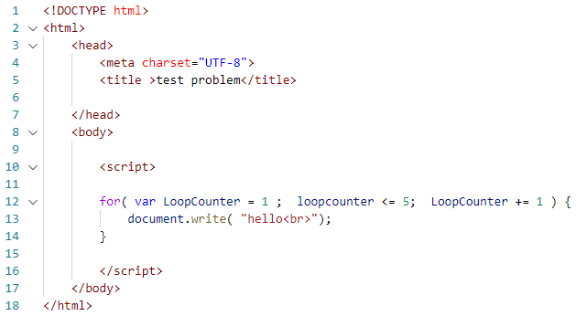

【HTMLプレビュー時の画面】

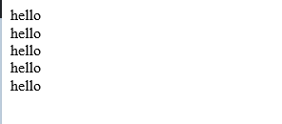

【解答欄】

|  |  |  |
| --- | --- | --- |
| 行 | 誤りの部分 | 正しい命令 |
| １２ | loopcounter　<=　5 | LoopCounter ＜＝　５ |

1. 次のwhile命令について、誤りを答えなさい。

【ソースコード】

【HTMLプレビュー時の画面】



【解答欄】

|  |  |
| --- | --- |
| 誤りの部分 | while ( WhileLoopCounter >= 0 ) ; |
| 正しい命令 | while( WhileLoopCounter >= 0 ) ※「；」は不要 |

# 次のプログラムを実行したとき、何が表示されるか答えなさい。 （20点　＠5点）

1. 次のプログラムで、何が表示されるか答えなさい。

|  |  |
| --- | --- |
| 回答欄 | 奇数版の学生は　ok  偶数版の学生はng |

1. 次のプログラムでの計算の結果、表示される値を答えなさい。

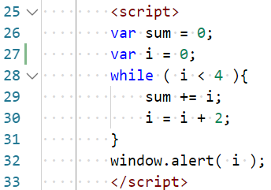

|  |  |
| --- | --- |
| 回答欄 | ４が表示される。 |

1. 次のプログラムが終了するときに表示される結果を書きなさい。

|  |  |
| --- | --- |
| 回答欄 | lpは５ |

1. 次のswitch文の結果を答えなさい。

|  |  |
| --- | --- |
| 回答欄 | 学績番号のあまりが  ０：”””　”  １：15  ２：14  ３：12  ４：9 |

# 次の処理をfor文で書き直しなさい。ただし、繰り返しに使用する変数は、iを使用しなさい。 （20点）

1. 繰り返しの変数は「i」を使うこと。 （@５点）

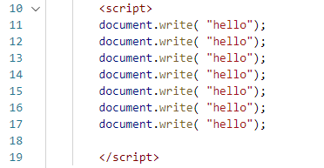

|  |
| --- |
| for ( var i = 0 ; i < 7; i++ ){ |
| document.write( “hello”); |
| } |

1. 繰り返しの変数は、「ｊ」を使うこと。 （@５点）  
   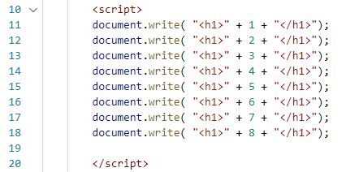

|  |
| --- |
| for ( var j = 1 ; j <= 8 ; j = j + 1 ) { |
| document.write( "<h1>" + j + "</h1>" ); |
| } |

1. 次の出力結果となるように、行の空欄を埋めてJavaScriptを作成しなさい。ループのカウンタは、ｘ、ｙの二つを使用すること。 （@１０点）  
   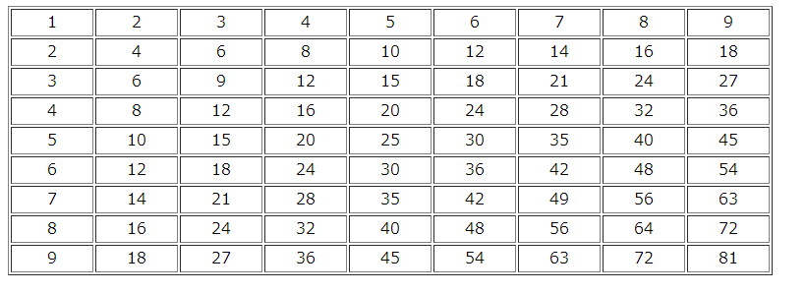

|  |  |  |
| --- | --- | --- |
| <table border="1"> | | |
| <script> | | |
| for ( var x = 1 ; x <= 9 ; x ++ ){ |  | |
| document.write( "<tr>"); | | |
| for ( var y = 1 ; y <= 9 ; y ++ ){ | |  |
| document.write(　"<td>" + ( x * y) + "</td>"); | | |
| ｝ | | |
| document.write( "</tr>"); | | |
| ｝ | | |
| </script> | | |
| </table> | | |

# 次の処理をwhile文で書き直しなさい。 （10点）

変数lpに【学籍番号】％１０の結果を代入し、lp　＋　（ lp - 1 ）　＋ ( lp - 2 )　＋ ・・・ ＋ １ ＋　０　の計算を行い、最後に計算結果ANSをalert()命令によって表示するプログラムを作成しなさい。ループカウンターに使用する変数をｌｐ、計算結果は変数ANSを使用すること。、

|  |
| --- |
| var lp = 18000 % 10 ; |
| var ANS = 1; |
| while ( lp >= 0 ) { |
| ans = ans * lp ; |
| lp --; |
| } |
| window.alert( ANS ); |

# 次の処理を行うプログラムをswitch文で完成させなさい。 （10点）

1. 変数Noの値に応じて、１のときは””A”、２のときは”””B”、それ以外は”C”と表示するプログラムを作る。次のプログラムの空欄を埋めなさい。 (@1点）

|  |
| --- |
| var NO = 【学績番号】％　10 ; |
| switch ( NO ) |
| { |
| case 1: |
| window.alert( "A" ); |
| break; |
| case 2: |
| window.alert( "B" ); |
| break; |
| default: |
| window.alert( "C" ); |
| } |

1. 上記のプログラムに、自分の学生番号を入れた時の答えを記入しなさい。 （＠２点）

|  |
| --- |
|  |